**Matematické kyvadlo - pokyny pre učiteľa**

Všeobecné poznámky k úlohe:

Úloha má vo všeobecnosti trocha komplikovanejšiu štruktúru, kde najprv prebehne meranie periódy pre krátke kyvadlo, kedy je nárast periódy približne lineárny. Z dát študenti usúdia, že nárast je lineárny a budú môcť nafitovať lineárnu závislosť. Nasleduje overenie závislosti pre dlhšie kyvadlo, kde závislosť už nie je lineárna, čo by malo prinútiť žiakov konfrontovať správnosť nafitovaného vzťahu, experimentálnej presnosti, fyzikálnych predpokladov matematického kyvadla, atď. Hlavnou myšlienkou je ukázať, že aj na základe dát je možné prísť k nesprávnemu záveru.

Experiment je možné robiť od začiatku v rozsahu od 15 cm do 100 cm a vynechať časť s tým, že žiaci zdanlivo prišli na správne riešenie. Pri takto zvolenom rozsahu bude od začiatku jasné, že lineárna funkcia nie je správna voľba. Máme však za to, že v dnešnej dobe je potrebné ukázať študentom, že aj keď dáta zdanlivo správne popisujú daný jav (lineárny fit v rozsahu od 15-50 cm), je potrebné sa zamyslieť či výsledok dáva zmysel (aký je fyzikálny zmysel kladnej periódy pre L=0?) a pristupovať k nemu kriticky za každých okolností.

Analýza dát - poznámka k určeniu periódy:

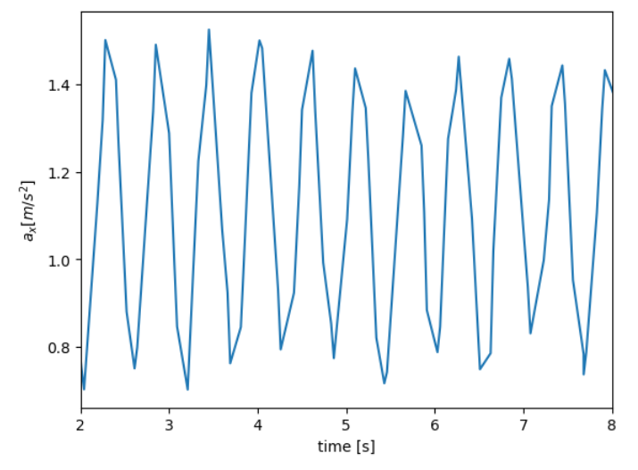

* pre tento konkrétny prípad je počet oscilácií N=11 a časový úsek merania T=6 s. Odhad periódy získame po úprave počtu oscilácii kvôli symetrii (viď poznámka v zadaní úlohy) ako 6s / (11/2) = 1.1s.

“Fitovanie” a diskusia výsledkov

* po vyplnení všetkých meraní do polí, je možné merania vykresliť

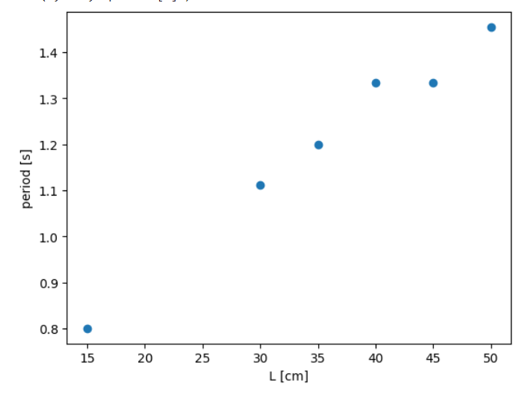

* dáta vyzerajú na prvý pohľad lineárne, žiaci sa pokúsia odhadnúť závislosť vo všeobecnom tvare a*L + b
* koeficient a je možné odhadnúť z dát ako (1.5-0.8) / (50-15), koeficient b je možné vizuálne dopasovať po zopár vykresleniach funkcie a odhadnúť. Po chvíle práce sa študenti v ideálnom prípade dostanú ku podobnému grafu

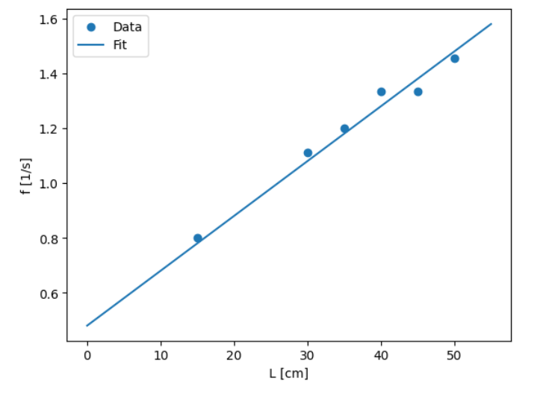

* nasleduje diskusia: dáva to zmysel? aký je fyzikálny význam periódy približne 0.3 s pre dĺžku kyvadla 0 cm? Odpoveď: žiaden! Niekde je problém

Práca s dodatočnými dátami

* táto časť hodiny je relatívne náročná na to, aby na to prišli sami študenti, ale učiteľom je nasledujúci myšlienkový postup vysvetliteľný
* aby študenti overili, či je daná závislosť pravidlá, môžu overiť platnosť nafitovanej funkcie aj pre iné body mimo zvoleného intervalu 15 cm - 50 cm, navrhujeme 75 a 100 cm

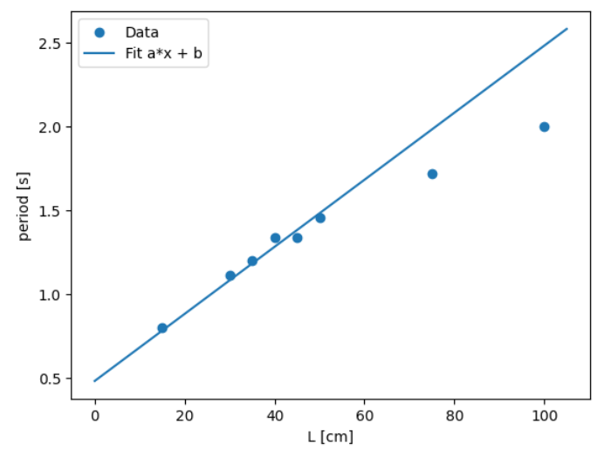

* je vidno, že nafitovaná funkcia nadhodnocuje reálne merania, to znamená že lineárna funkcia nie je správna možnosť
* tu je potrebné žiakov naviesť na to, aký tip funkcie je intuitívne možný použiť namiesto lineárnej funkcie - prvá možnosť ktorá sa naskytuje je odmocnina pretože rastie pomalšie ako lineárna funkcia
* ďalší pokus je teda fitovať na funkciu v tvare a * sqrt(L) + b

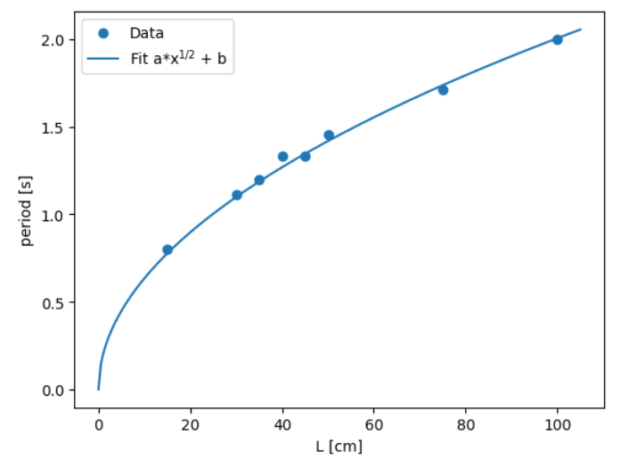

* je vidno krásnu zhodu pre koeficienty a=0.2 a b=0.0, čo zároveň rieši aj problém s hodnotou funkcie v L=0
* výsledná závislosť pre hodnotu periódu získanú na základne dát je 0.2 *sqrt(L), čo je v zhode s teoretickým vzorcom 2 * pi * sqrt(L/g)